海外-软件工具异常处理方案
Overseas Software Tool Exception Handling Scheme

使用指导：
1.根据刷机工具报错的内容，使用Ctrl+F查找报错内容的关键字，例如报错：WCSM code 4009，可以在文档中搜索“4009”，快速找到对应的FAQ解决方案。
2.请将该文档同步给一线工程师，方便他们能够独立处理简单的报错问题，顺利刷机。
3.更新说明：底色为绿色部分为修改内容，灰色部分为删除内容。（更新时间：2020/10/21）
Guides:
1. Using Ctrl + F to search the keyword according to the Flash Tool error content point, for example, when it occurred error 4009, you can search “4009” in this attachment and you can find the solution as soon as possible.
2. Please share this attachment to your technical engineers so that they can solve simple error to flash by themselves.
3. Update Description: Background color is green one is the content modified, the grey one is content deleted. (Update date: 2020/8/4)
FAQ | Remark备注
报错内容Error content：please drag the software version(OFP file)/ Please enter the OFP file first.请加载软件包  原因：工具运行前未加载软件（OFP）  解决方案: 加载对应软件  Reason：Software not loaded before the tool runs (OFP).  Solution: Load the corresponding software. | 报错图片 (MTK)：  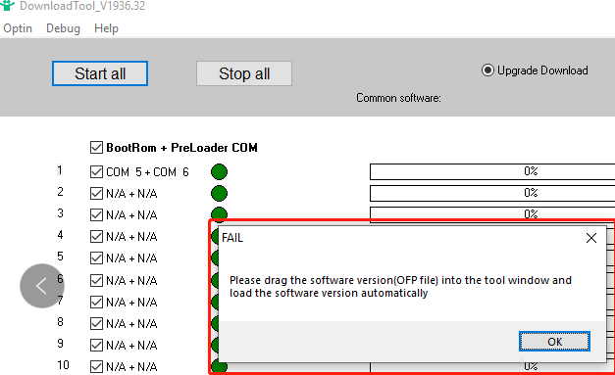 | 报错图片 (高通Qualcomm)：  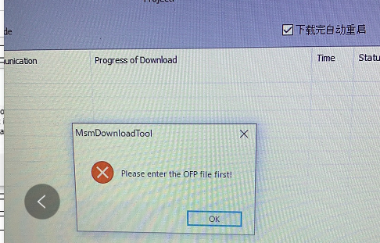
报错内容 Error content：Flash package does not exist.软件包不存在  原因：A5/A9 2020机型需要将软件与工具放置同一文件夹  解决方案:将工具与软件放置同一文件夹  Reason：A5 / A9 2020 models need software and tools in the same folder.  Solution: Put tools and software in the same folder. | 报错图片 (高通Qualcomm)：  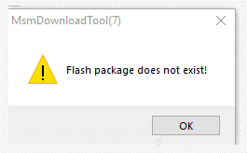
报错内容Error content：The format of the flash package is wrong or the flash package don’t match the download tool. 软件包的格式错误或软件包与工具不匹配  原因：工具与软件不匹配  解决方案: 请根据机型平台选择工具  Reason：Tools don't match software.  Solution: Please select platform according to your models. | 报错图片 (高通Qualcomm)：  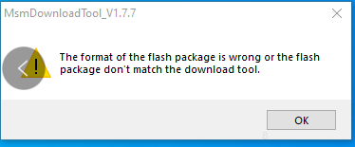
报错内容Error content：Unable to select after sales mode.无法选择售后模式  原因：配置文件作用  解决方案: (1) 删除 “Project Config.ini ”文件 (2) 如无效，请删除C盘 temp文件夹  Reason：Project Config.ini Configuration file role.  Solution: (1) Delete “Project Config.ini ” (2) If it doesn't work, please delete the temp folder of drive C | 报错图片 (高通Qualcomm)：  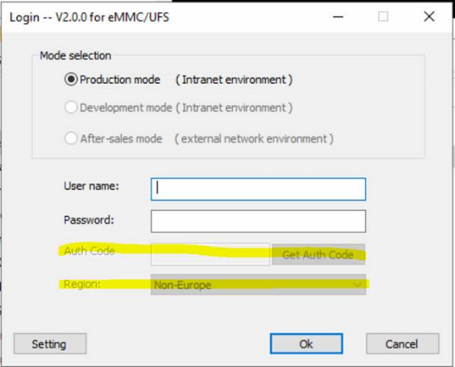
报错内容 Error content：Your account has been locked.  原因：账号被系统禁用  解决方案: 登录其他账号  Reason：Account is disabled by the system.  Solution: Login another account. | 报错图片 (MTK)：  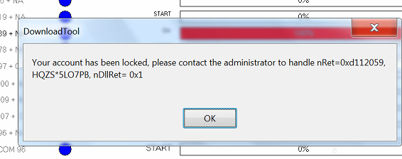
报错内容 Error content：Select test mode.选中测试模式  原因：进入工具测试模式  解决方案: 搜索文件SPMultiPortFlashDownloadProject-new.ini然后删除  Reason：Enter tool test mode.  Solution: Search for the file SPMultiPortFlashDownload Project-new.ini and delete. | 报错图片 (MTK)：  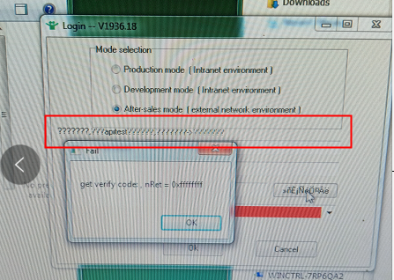
报错内容 Error content：OPPO_custom ERR  原因：主板坏  解决方案: 更换主板  Reason：The motherboard is broken.  Solution: Replace the motherboard. | 报错图片 (MTK)：  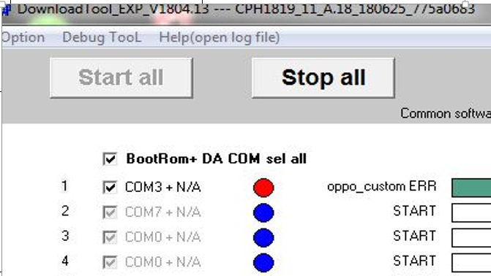
报错内容 Error content：Sorry, NV parameter loss.  原因：NV参数丢失  解决方案: 更换主板  Reason：NV parameters missed.  Solution: Replace the motherboard. | 报错图片 (MTK)：  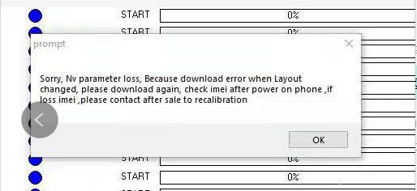
报错内容 Error content：Verify failed!  原因：手机SN提供错误，账号无权限  解决方案: 请重新确认SN信息，重新提报  Reason：Mobile phone SN error, account does not have permission.  Solution: Please reconfirm the SN information and apply again. | 报错图片 (高通Qualcomm)：  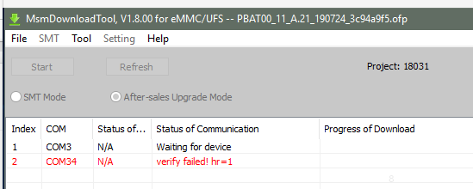
报错内容 Error content：MES  原因：工具选择SMT下载模式，导致需要验证信息  解决方案: 打开工具Optin设置，取消勾选 DDR4init switch,  取消勾选 Open MES function。  Reason：The tool selects the SMT download mode, which requires verification information.  Solution: Open the tool Optin settings and uncheck the “DDR4init switch” and “Open MES function”. | 报错图片 (MTK)：  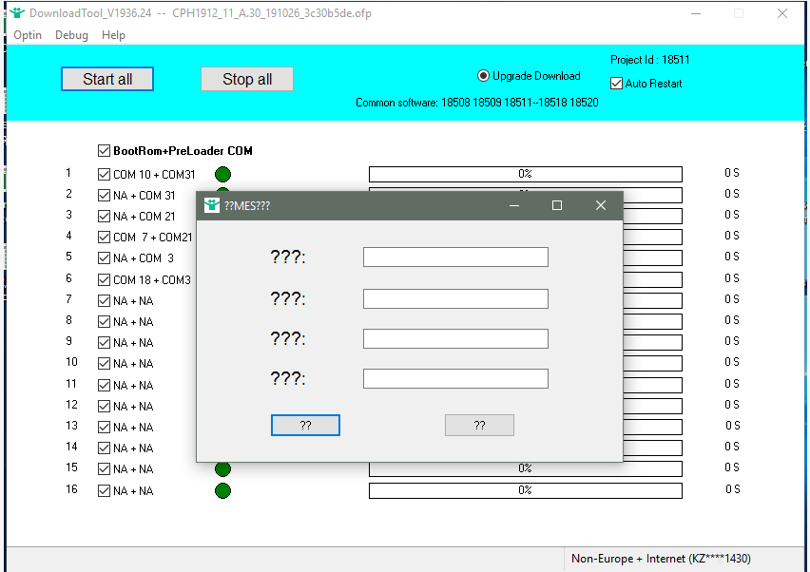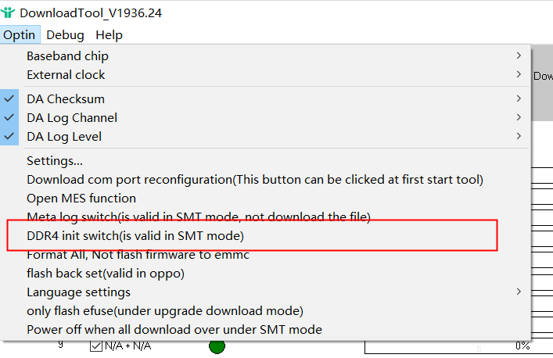
报错内容 Error content：0000 can’t be downloaded.  原因：NV参数丢失导致串码为0000，工具无法校验通过  解决方案: 更换主板  Reason：The missing NV parameter causes the string code to be 0000, and the tool cannot pass the verification.  Solution: Replace the motherboard. | 报错图片 (MTK)：  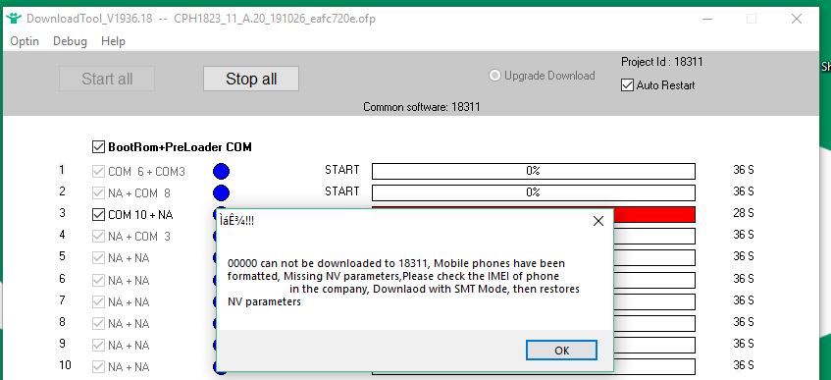
报错内容 Error content：User id is expired.账号登录过期  原因：30分钟不操作，登录过期  解决方案: 重新登录账号  Reason： No operation for 30 minutes, login expired.  Solution: Re-login account. | 报错图片 (高通Qualcomm)：  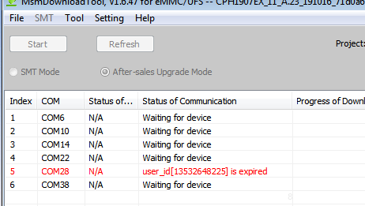
报错内容 Error content：FirehoseCheckRSP is error.  原因：手机变砖头  解决方案:（1）断电重刷（2）换电脑/端口重刷（3）换板  Reason：The phone itself is abnormal.  Solution: (1) Power off and re-flash. (2) Change the computer / port and re-flash. (3) Change motherboard. | 报错图片 (高通Qualcomm)：  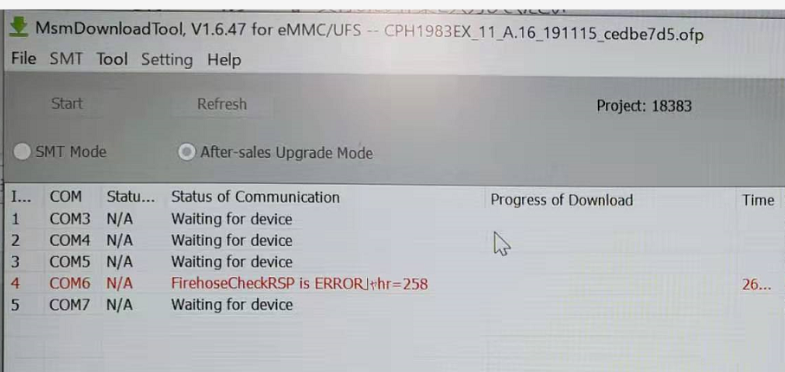
报错内容 Error content：Failed to write download flag  写入标志位失败  原因：内销机型增加下载标志位，刷机工具版本过低无该功能  解决方案: 切换最新工具版本  Reason：Download flags are added for domestic models. The version of the flashing tool is too low to have this function.  Solution: Switch the latest tool version. | 报错图片 (高通Qualcomm)：  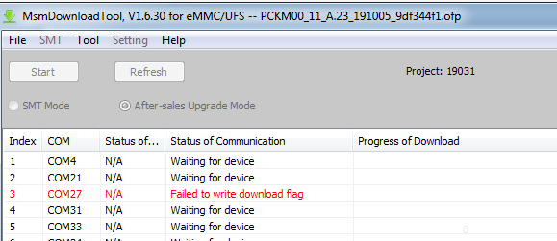
报错内容 Error content：Format ERR  原因：主板异常  解决方案: 更换主板  Reason：Motherboard abnormal.  Solution: Replace the motherboard | 报错图片 (MTK)：  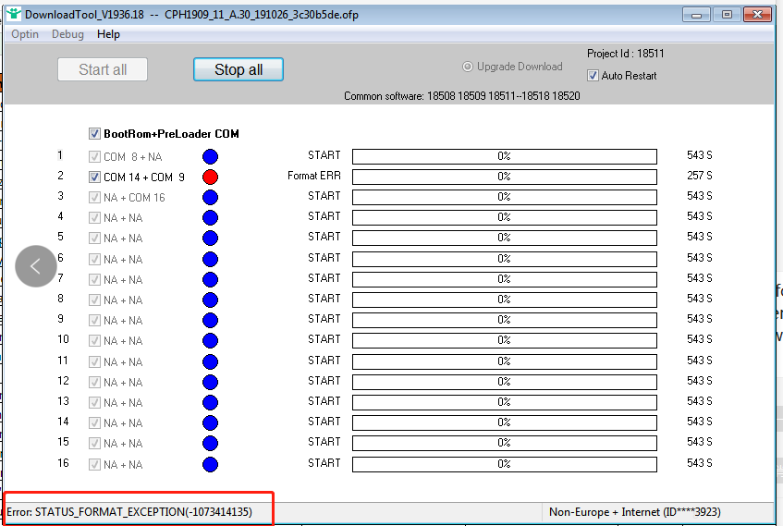
报错内容 Error content：OTP FROK  原因：工具设置异常  解决方案: 进入工具设置，取消勾选OTP FROK  Reason：Tool settings are abnormal  Solution: Go to tool settings and uncheck OTP FROK. | 报错图片 (MTK)：  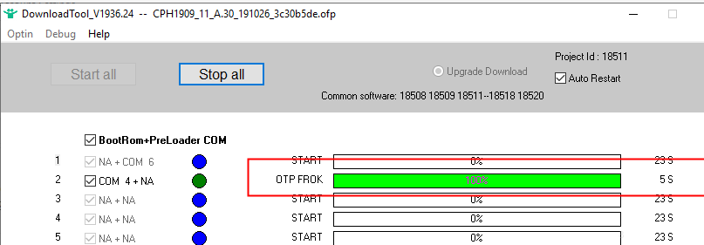  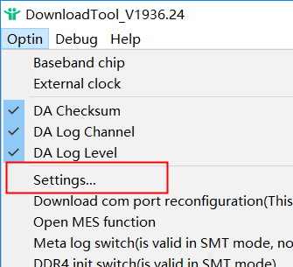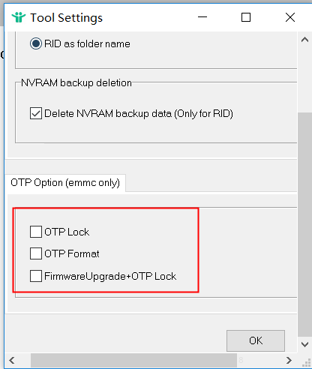
报错内容 Error content：Write Opporeserve ERR  原因：工具写存储器报错，主板异常  解决方案: 更换主板  Reason：Tool write memory error, motherboard error.  Solution: Replace the motherboard. | 报错图片 (MTK)：  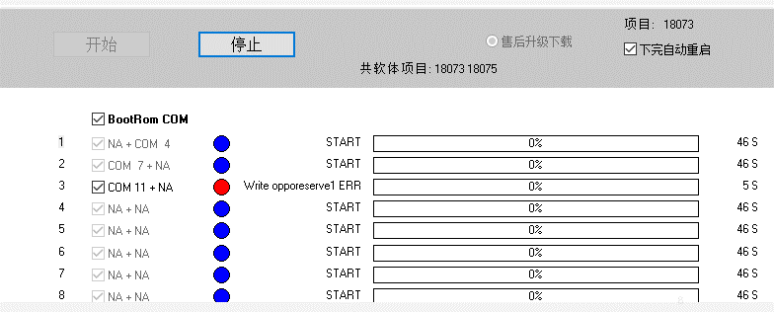
报错内容 Error content：DL system ERR  原因：软件包异常  解决方案: 更换软件包  Reason：Abnormal software package.  Solution: Replace the software package. | 报错图片 (MTK)：  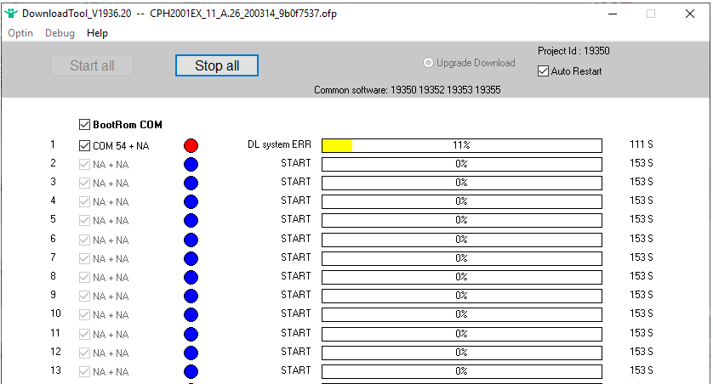
报错内容 Error content：The program can’t start.  原因：电脑缺少运行环境  解决方案: 安装VC_redist程序  下载链接: https://fileload-coloros-com.s3-ap-southeast-1.amazonaws.com/24450VC_redist.x86.exe  Reason：The computer lacks a running environment.  Solution: Install “VC_redist” program.  Download link: https://fileload-coloros-com.s3-ap-southeast-1.amazonaws.com/24450VC_redist.x86.exe | 报错图片 (MTK)：  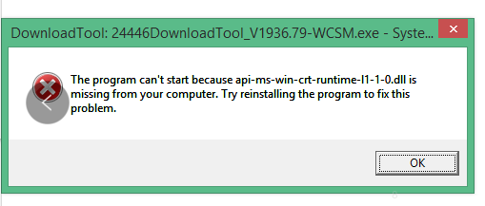
报错内容 Error content：Access violation at address  原因：未知  解决方案: 重启工具  Reason：Unknown.  Solution: Restart tool. | 报错图片 (MTK)：  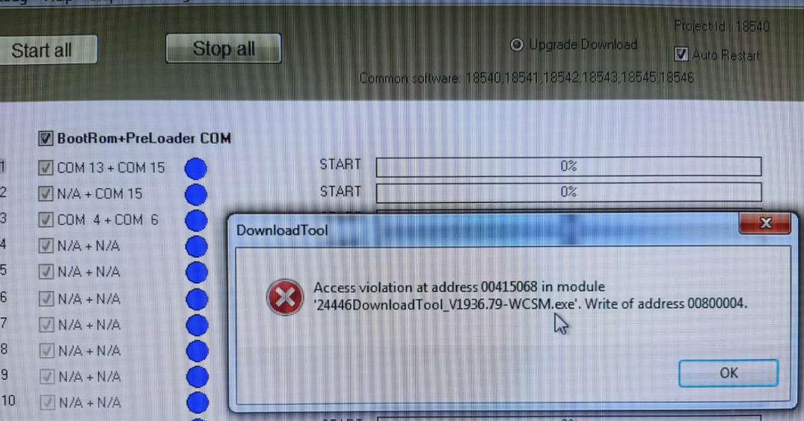
报错内容 Error content：WCSM communication failed (RSA encryption failed).  原因：工具版本异常，导致CPH2023系列无法进行解密  解决方案: 更新工具版本，联系公司技术组或从FTP下载  Reason：The tool version is abnormal, so the CPH2023 series cannot be decrypted.  Solution: Update tool version, go to FTP or find the company technical team. | 报错图片 (高通Qualcomm)：  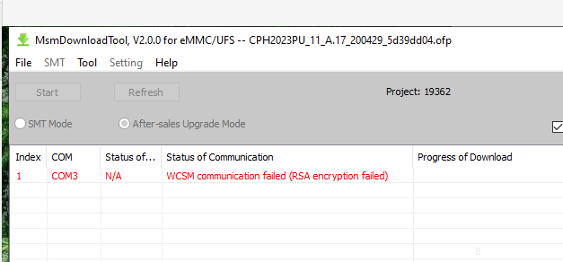
报错内容 Error content：WCSM code：4009/ WCSM code：4008  原因: 4009--要刷机的软件版本在售后系统中不存在，无法刷机  4008--手机当前软件版本不在售后系统，无法刷机  解决方案: 将手机对应信息添加白名单  Reason: 4009--The software version to be flashed does not exist in the after-sales system and cannot be flashed.  4008--The current software version of the phone is not in the after-sales system and cannot be refreshed.  Solution: Submit flash whitelist with the corresponding information of the mobile phone in WCSM system. | 报错图片 (高通Qualcomm)：  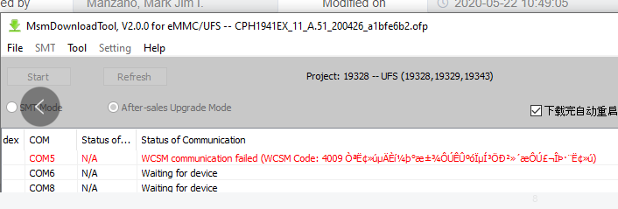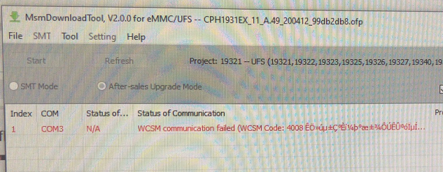
报错内容 Error content：User token is empty.  原因: 登录信息过期  解决方案: 请重新登录  Reason: Login information expired.  Solution: Please login again. | 报错图片 (MTK)：  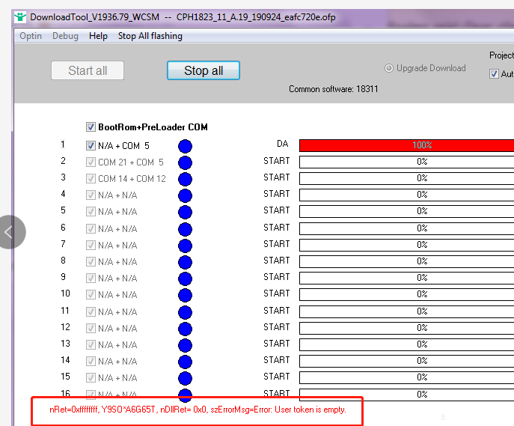
报错内容 Error content：WCSM code：3006/3005/5001  原因: MAC地址不正确  解决方案: 请检查MAC绑定关系，通过HD.exe获取电脑正确的Mac地址，在WCSM系统中重新绑定（HD.exe链接：https://fileload.coloros.com/24719HD.exe）  Reason: Mac address is incorrect.  Solution: Please check the MAC binding relationship，get the correct Mac address by HD.exe to re-binding in WCSM system.  (HD.exe link: https://fileload.coloros.com/24719HD.exe） | 报错图片 (MTK)：  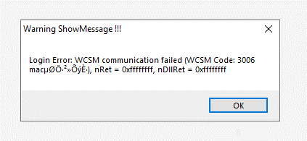
报错内容 Error content：WCSM code：3010  原因: 密码不正确  解决方案: 请检查密码，如多次尝试不行，重置密码  Reason: The password is incorrect.  Solution: Please check your password.  If multiple attempts fail, reset the password. | 报错图片 (MTK)：  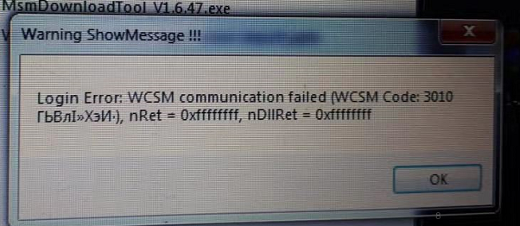
报错内容 Error content：Winsock exception:12045  原因: 服务器使用的SSL证书没有被本地信任所以无法连接  解决方案: 使用特殊版本工具，下载链接：（1）https://fileload-coloros-com.s3-ap-southeast-1.amazonaws.com/24545MsmDownloadTool_WCSM%28ICSM%29.exe  (2) https://fileload-coloros-com.s3-ap-southeast-1.amazonaws.com/24544DownloadTool_V1936.91_3.exe  Reason: The SSL certificate used by the server is not trusted locally so it cannot be connected  Solution: To use special version tools, please download:（1）https://fileload-coloros-com.s3-ap-southeast-1.amazonaws.com/24545MsmDownloadTool_WCSM%28ICSM%29.exe  (2) https://fileload-coloros-com.s3-ap-southeast-1.amazonaws.com/24544DownloadTool_V1936.91_3.exe | 报错图片 (高通Qualcomm)：  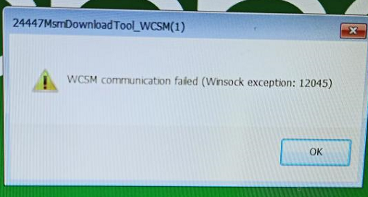
报错内容 Error content：Incorrect verification code  原因:公司已停用旧工具接口  解决方案: 请切换新工具  Reason: The company has now discontinued the old tool interface.  Solution: Please switch to a new tool. | 报错图片 (MTK)：  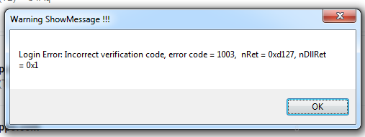
报错内容 Error content：WCSM code：4020  原因: 账号没申请刷机申请单  解决方案: 请在WCSM系统-工具管理-手机账号绑定模块进行刷机申请  Reason: The account did not apply for the brush application form.  Solution: Please apply for flashing in the WCSM system-tool management-mobile account binding module. | 报错图片 (MTK)：  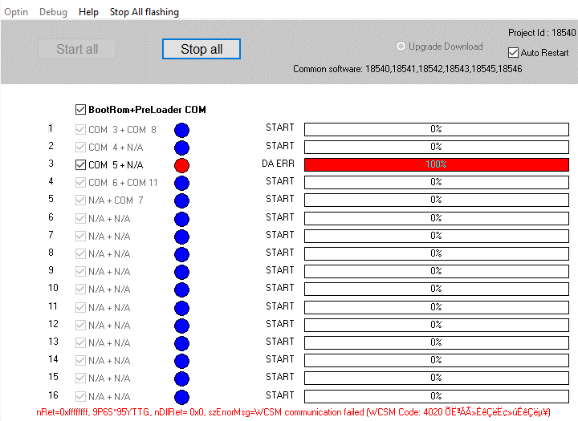
报错内容 Error content：WCSM code：3003  原因: 验证码不正确  解决方案: WCSM系统账号使用谷歌验证码，请检查再输入  Reason: Incorrect verification code.  Solution: The new system account uses Google verification code, please check and enter. | 报错图片 (MTK)：  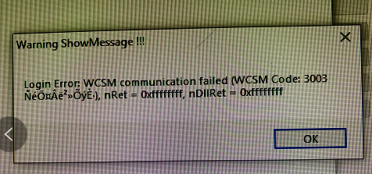
报错内容 Error content：WCSM code: 4010  原因: 手机当前软件版本与刷机的软件版本对应的项目编号不一致，无法刷机  解决方案: 检查所选择的项目编号是否正确，或在WCSM系统提交刷机白名单申请，建立临时绑定关系以刷机  Reason: The project number corresponding to the current software version of the phone and the software version of the flashing machine is inconsistent, so it’s failed.  Solution: Check whether the project number chosen is correct, or submit flash whitelist application to bind the relationship between phone and flash account so that it can flash this device. | 报错图片 (高通Qualcomm)：  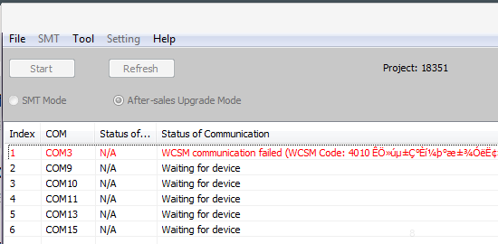
报错内容 Error content：Firehose GetUfsInfo  原因: 手机EMMC坏，电脑无法与手机建立传输端口  解决方案: 1、确认项目号存储类型（UFS、EMMC）选择正确的  2、主板异常，更换主板  Reason: The mobile phone EMMC is broken, and the computer cannot establish a transmission port with the mobile phone or the memory is abnormal and the tool cannot read the information  Solution: (1) Confirm that the project type storage type (UFS, EMMC) is selected correctly.  (2) The motherboard is abnormal, replace the motherboard. | 报错图片 (高通Qualcomm)：  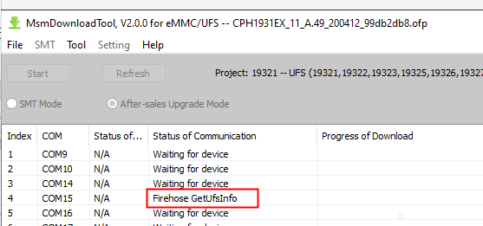
报错内容 Error content：WCSM code：4005  原因: 手机与账号绑定关系不存在  解决方案: （1）请勿使用三方账号15362660503。  （2）如使用的是售后账号，请检查绑定关系。  Reason: The binding relationship between mobile phone and account does not exist.  Solution: （1）Please do not use third-party account 15362660503.  (2) If you are using after-sales account, please check the binding relationship. | 报错图片 (高通Qualcomm)：  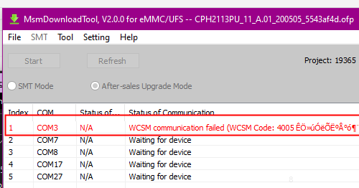
报错内容 Error content：Winsock exception: 12007. / WinHTTP exception 12057.  原因: 域名无法解析  解决方案: IE浏览器取消勾选”吊销服务器检测”  Reason: The domain name could not be resolved.  Solution: IE browser uncheck revocation server detection.  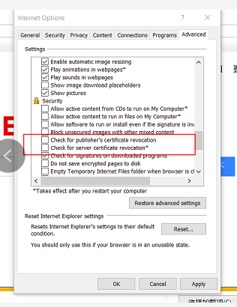 | 报错图片 (MTK+ Qualcomm)：  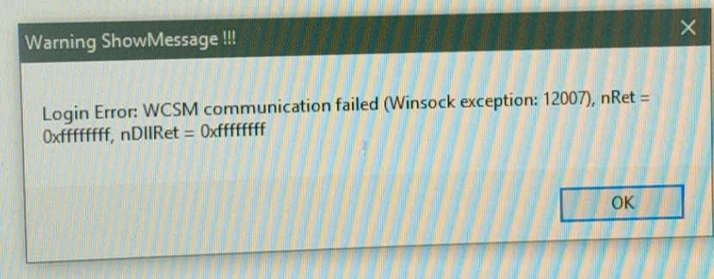  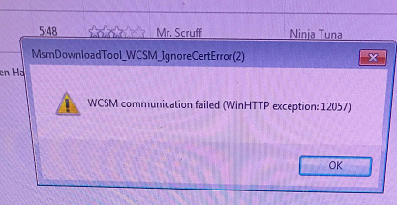
报错内容 Error content：WCSM code：4018  原因: 登录信息过期  解决方案:重新登录  Reason: Invalid login information.  Solution: Please login again. | 报错图片 (MTK)：  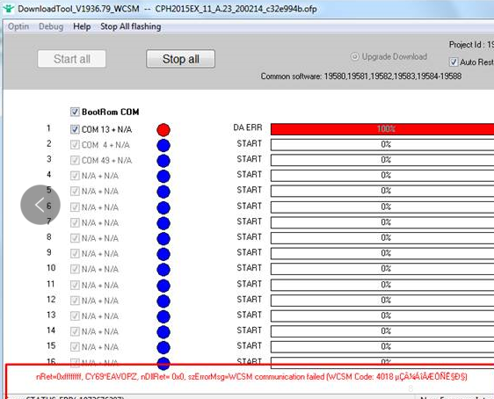
报错内容 Error content：WCSM communication failed HTTP 500.  原因: 电脑时间不准确  解决方案: 更正电脑时间  Reason: Computer time is inaccurate.  Solution: Correct computer time. | 报错图片 (MTK)：  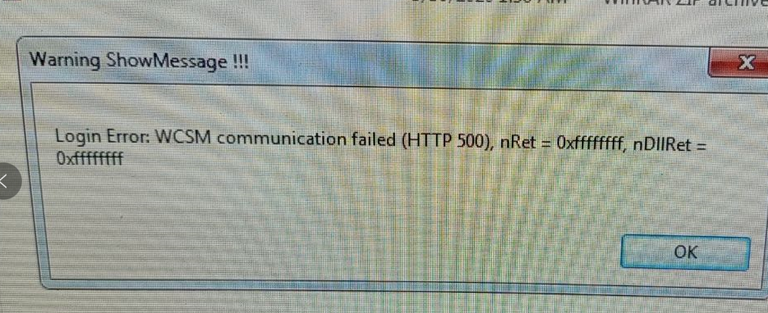
报错内容 Error content：WCSM code：3001  原因: 账号不存在  解决方案: 检查账号的权限，检查所选择的登录区域是否正确  Reason: Account does not exist.  Solution: Check account permissions and whether the login region selected is correct. | 报错图片 (MTK)：  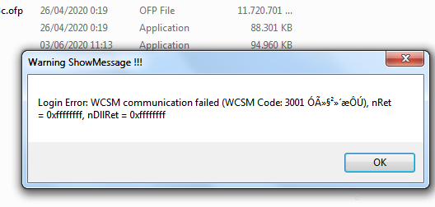
报错内容 Error content：External exception. /External exception EEFFACE  原因: 电脑磁盘写入异常  解决方案: (1) 确认电脑磁盘是否满了  (2) 右键管理员运行工具  (3) C盘找这个文件夹OPPO_CUSTOM_MDT_V2  删除  Reason: Computer disk write abnormally.  Solution: (1) Confirm whether the computer disk is full.  (2) Right click the administrator to run the tool.  (3) Find this folder on the C drive OPPO_CUSTOM_MDT_V2 and delete it. | 报错图片 (MTK)：  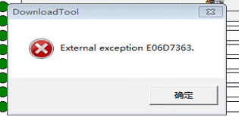  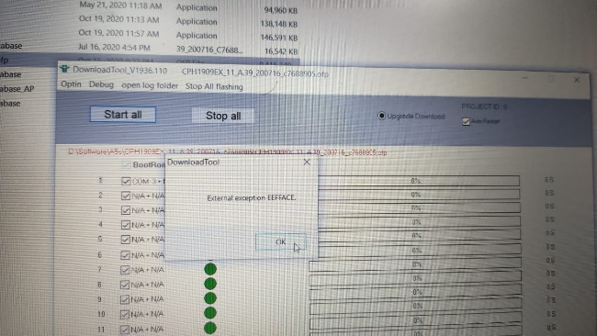
报错内容 Error content：DL userdata ERR  原因: 用户数据太多擦出数据超时了  解决方案: 重新刷机尝试  Reason: Too much user data Wipe out data timed out.  Solution: Try again. | 报错图片 (MTK)：  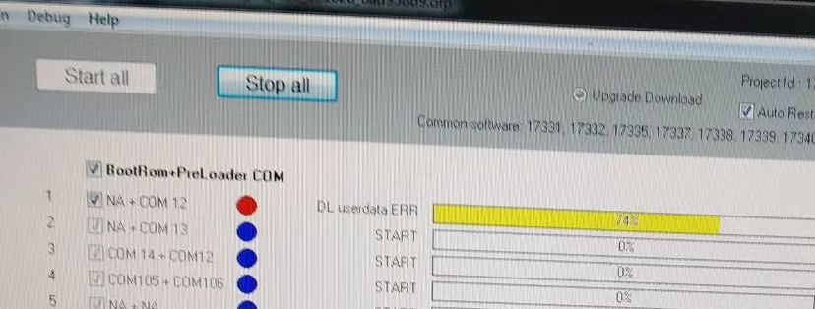
报错内容 Error content：Sahara communication failed.  Sahara通信失败  原因: 工具版本异常，兼容性不足，导致旧机型连接失败  解决方案: (1)确认使用最新版工具  （2）强制关机，确认手机完全断电  （3）确认使用的软件包是否对应机器  Reason: The tool version is abnormal and the compatibility is insufficient.  Solution: （1）Make sure to use the latest version of the tool.  (2) Forced shutdown and confirm that the phone is completely powered off.  (3) Confirm whether the software package used corresponds to the machine | 报错图片 (MTK)：  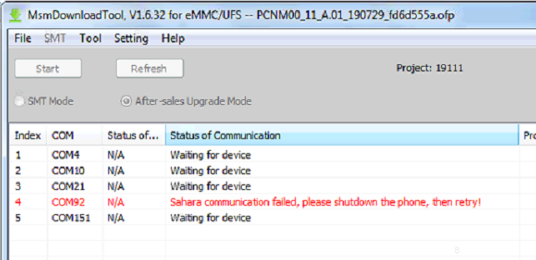
报错内容 Error content：Login area does not match OFP file  登录区域与OFP文件不匹配/ Do not import files in SMT mode  不要以SMT模式导入文件  原因: 旧工具限制登录区域加载对应软件，当登录时选择中国区域时，只能加载中国的软件；登录选择非欧洲时，只能加载非欧洲的软件  解决方案: 使用最新版刷机工具，确保高通的版本2.0.11及以上，MTK的版本19.36.101及以上  Solution: Use the latest Flash Tool, make sure that Qualcomm tool version is above 2.0.11 and MTK tool version is above 19.36.101. | 报错图片 (高通Qualcomm)：  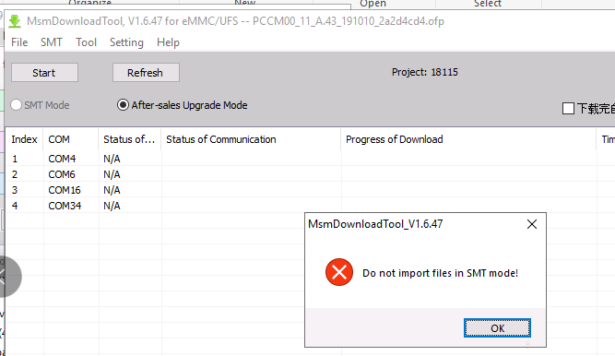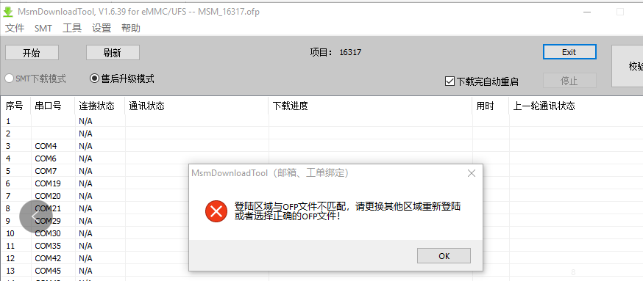
报错内容 Error content：DA ERR + digest _ write can’t be found in system.  原因: 软件版本不在售后系统中  解决方案: 由技术主管在WCSM系统中添加刷机白名单  Reason: The version is not in the after-sale system.  Solution: Apply for a whitelist of the model in WCSM system by technical supervisor. | 报错图片 (MTK)：  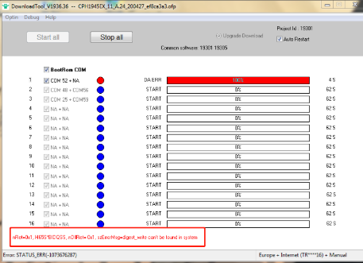
报错内容 Error content：DL mdl/recovery ERR  原因:checksum手机的数据校验错误  解决方案: 更换主板  Reason: Checksum phone data verification error  Solution: Replace the motherboard. | 报错图片 (MTK)：  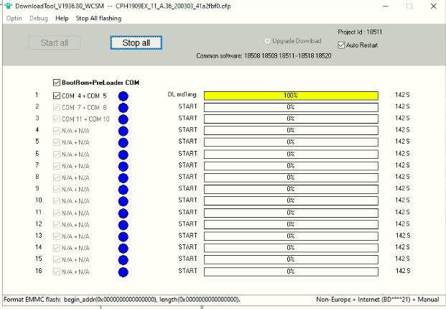
报错内容 Error content：????????????  原因:刷机的手机芯片ID未与账号绑定  解决方案: 从刷机log中检查芯片ID信息，重新在WCSM系统提交刷机白名单  Reason: The flashing machine chip ID is not bound to your account.  Solution: Check the chip ID information from flash log and resubmit the flash whitelist in WCSM system. | 报错图片 (高通Qualcomm)：  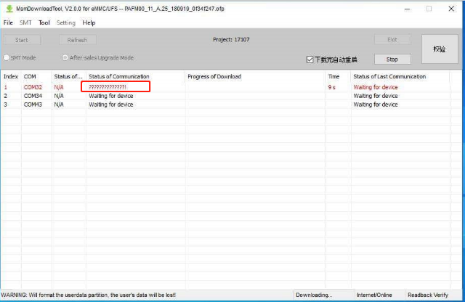
报错内容 Error content：Failed to download recovery.img / system.img  原因:刷机过程中断连了  解决方案: 换一台电脑/端口/数据线，重新刷机  Reason: The connection was interrupted during download process.  Solution: Change the computer / port / data cable and re-flash. | 报错图片 (高通Qualcomm)：  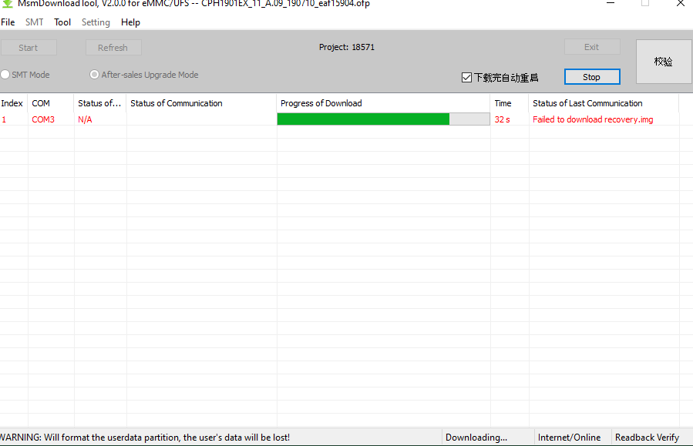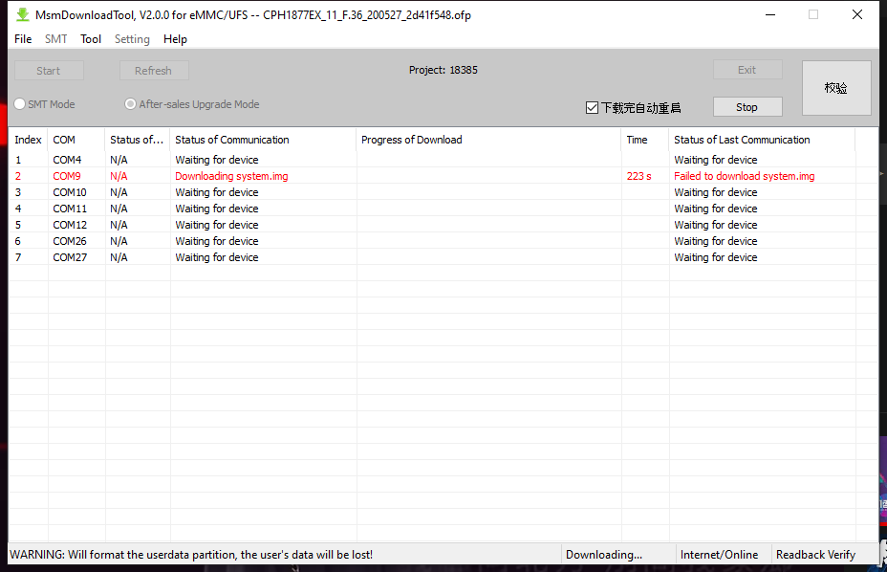
报错内容 Error content：User don’t exist.  原因:1.该账号不存在；2.选择的登录区域与账号所属区域不匹配  解决方案: 根据所登录账号绑定的区域，选择对应欧洲/非欧洲/中国区。  Reason: 1. The account don’t exist. 2. The login region you selected do not match your account’s region.  Solution: According to your account’s region bind, select corresponding Europe/ Non-Europe / China. | 报错图片 (高通Qualcomm)：  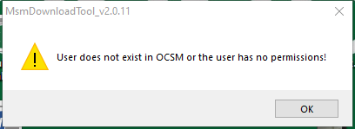
报错内容 Error content：Cannot find private key for platform: SM4520W  原因:2.0.0工具未适配这款机型  解决方案: 使用新工具，如2.0.17版本  Reason: The 2.0.0 version of tool hasn’t adapted to this model.  Solution: Use new tool such as 2.0.17 version, it can work. | 报错图片 (高通Qualcomm)：  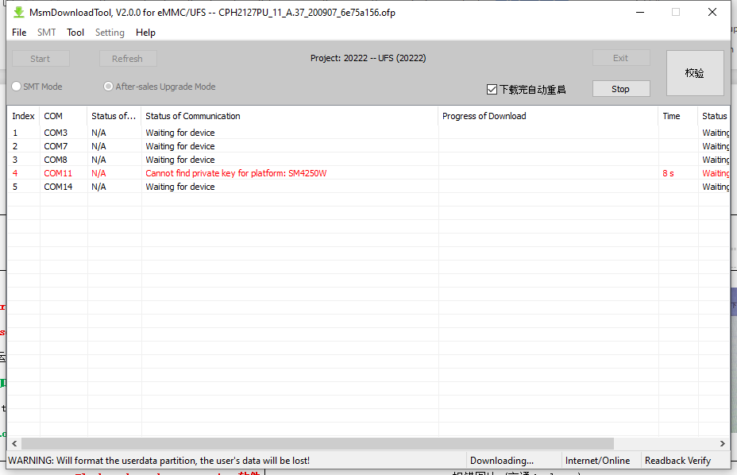
报错内容 Error content：WCSM Code 4026  原因:账号刷机量超过了公司控制的一周刷机量  解决方案: 提交截图、账号ID、刷机超量原因联系公司技术组说明，公司视特殊情况调整单独账号的一周刷机量  Reason: The amount of flashed phones by one account is beyond the “one-week flashed phones amount “which is set to limit by HQ.  Solution: Provide error picture, account ID, reasons for flashing too many phones to connect with HQ technical team, and HQ will adjust the one-week flash phones amount of one account depends on special requirement. | 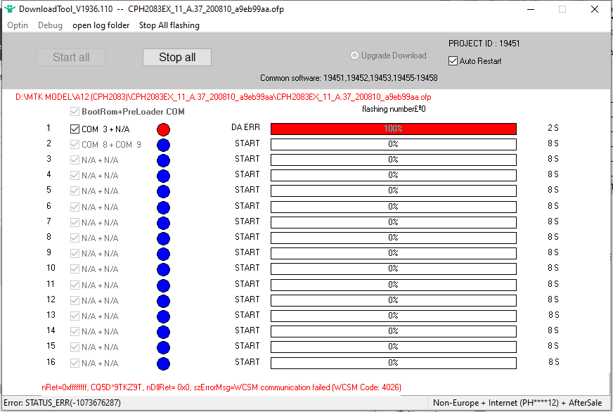
Solution：尝试拆开电池再刷机 | 